BONOS DE PRODUCTIVIDAD

PRIMER QUINCENA DE SEPTIEMBRE 2022

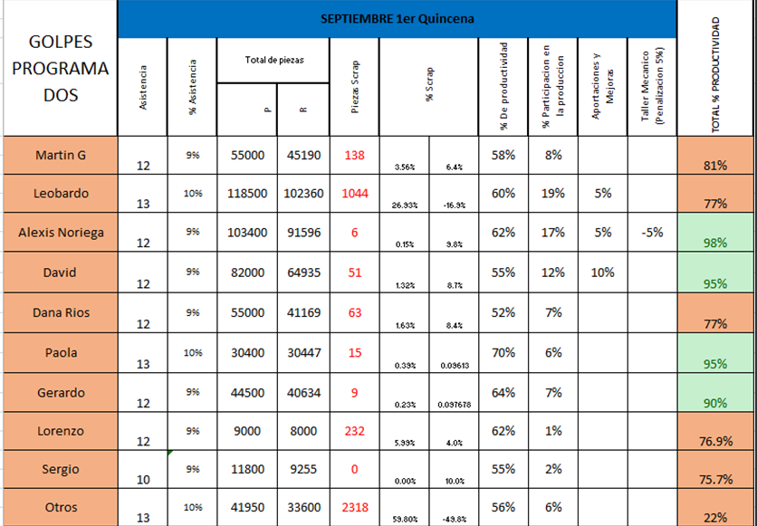

EN TROQUELADO

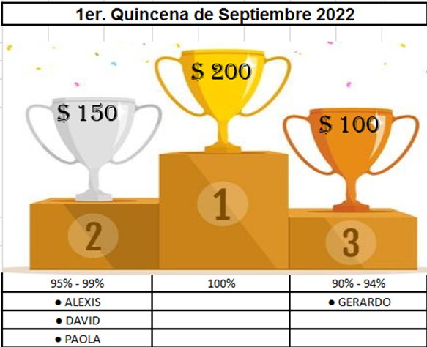

EN INSPECCIÓN

